Описание выводов модуля:
№ | Назначение
1 | Свободный
2 | Свободный
3 | Свободный
4 | Свободный
5 | Свободный
6 | Свободный
7 | Свободный
8 | Земля
9 | Данные, вход ТТЛ
10 | Свободный
11 | Питание 5,0±0,5 В
12 | Свободный
13 | Свободный
14 | Свободный
15 | Корпус
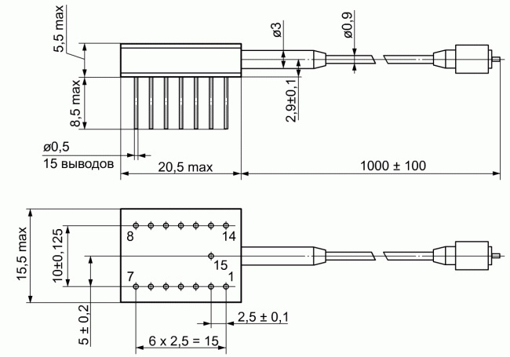Общий вид модуля ПОМ-24 и схема расположения выводов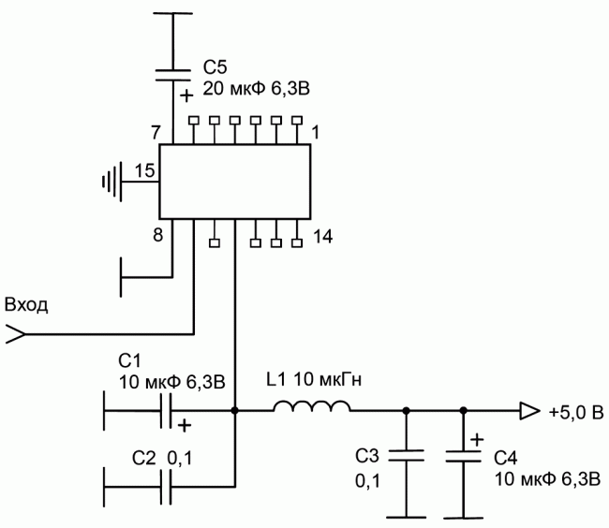Схема включения модуля ПОМ-24

